
ФЕДЕРАЛЬНОЕ ГОСУДАРСТВЕННОЕ АВТОНОМНОЕ
ОБРАЗОВАТЕЛЬНОЕ УЧРЕЖДЕНИЕ ВЫСШЕГО ОБРАЗОВАНИЯ «САМАРСКИЙ НАЦИОНАЛЬНЫЙ ИССЛЕДОВАТЕЛЬСКИЙ
УНИВЕРСИТЕТ ИМЕНИ АКАДЕМИКА С.П. КОРОЛЕВА (САМАРСКИЙ УНИВЕРСИТЕТ)»

ИНСТИТУТ ИНФОРМАТИКИ И КИБЕРНЕТИКИ
Кафедра программных систем

Дисциплина
Системы искусственного интеллекта

ОТЧЕТ
по лабораторной работе №3

Студент: Скороваров М.В., Конкин И.Д., Зорин Д.А. Группа: 6301-020302D

Преподаватель: Жданова А.Н.

Оценка: _______________

Дата: _________________
Самара 2025

ЗАДАНИЕ
Построить и оценить модель регрессии для предсказания Суммы кредита; освоить базовые и продвинутые алгоритмы, сравнить их качество, выполнить интерпретацию результатов и анализ ошибок.
Этапы выполнения:
- Постановка задачи и данные
- Базовые методы
- Продвинутый метод
- Метрики и сравнение
- Интерпретация и визуализация
- Анализ ошибок
- Репродуцируемость

Практическая часть
1)Постановка задачи и данные.
В лабораторной работе решалась задача регрессии — предсказание непрерывной целевой переменной Credit amount (сумма кредита в немецких марках) на основе демографических и финансовых признаков заёмщика из датасета German Credit Data.
Выбор регрессионной постановки обусловлен практической потребностью банковской аналитики: помимо принятия решения «одобрить/отклонить», важно автоматически определять адекватный размер кредита, соответствующий платёжеспособности клиента. Это повышает как точность рисковых моделей, так и качество клиентского сервиса.
Для выполнения работы использовался уже очищенный датасетgerman_credit_data_clean.csv, подготовленный в ходе Лабораторной работы №1. В нём отсутствуют дубликаты, обработаны выбросы и несогласованные значения. Остались лишь пропуски в категориальных признаках Saving accounts и Checking account, которые были заменены на специальную категорию "missing" для корректного последующего кодирования.
Анализ структуры данных после загрузки показал:
- Все 9 признаков и целевая переменная имеют корректные типы (int64 для числовых, object для категориальных);
- После заполнения пропусков общее количество отсутствующих значений в датасете — 0;
- Первые строки датасета подтверждают корректность загрузки и обработки.
Таким образом, данные готовы к дальнейшему препроцессингу и построению регрессионных моделей.
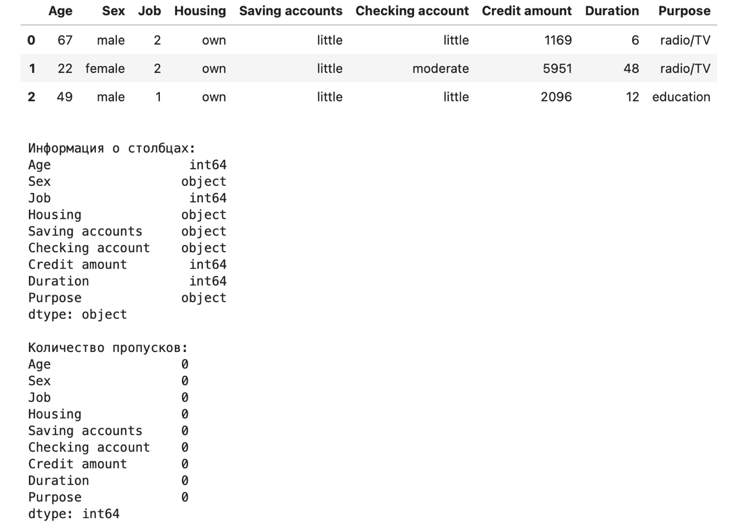

2)Базовые методы
На этапе базовых методов были реализованы три линейные модели: линейная регрессия, Ridge и Lasso. Все модели обучались и оценивались на всём датасете (1000 объектов).
Результаты показали практически идентичное качество всех трёх моделей:
- MAE ≈ 1447
- R² = 0.468
Это указывает на то, что при выбранном значении alpha=1.0 регуляризация не оказала существенного влияния на результат — вероятно, из-за слабой мультиколлинеарности или уже сбалансированных масштабов признаков.
График «Истинные vs Предсказанные» демонстрирует следующее:
- Точки рассеяны вокруг диагональной линии, что говорит о наличии линейной зависимости между истинными и предсказанными значениями.
- Однако наблюдается систематическая недооценка высоких значений (например, при истинных значениях > 15000 модель предсказывает ~10000–12000), что приводит к недостаточной точности в экстремальных случаях.
- Низкое значение R² = 0.468 подтверждает, что модель объясняет только около 47% дисперсии целевой переменной, что характеризует её умеренную предсказательную способность.
Линейная регрессия выбрана в качестве baseline, так как она показала лучший R² (хотя разница с другими моделями незначительна). Для улучшения качества необходимо использовать более сложные модели или дополнительные признаки.
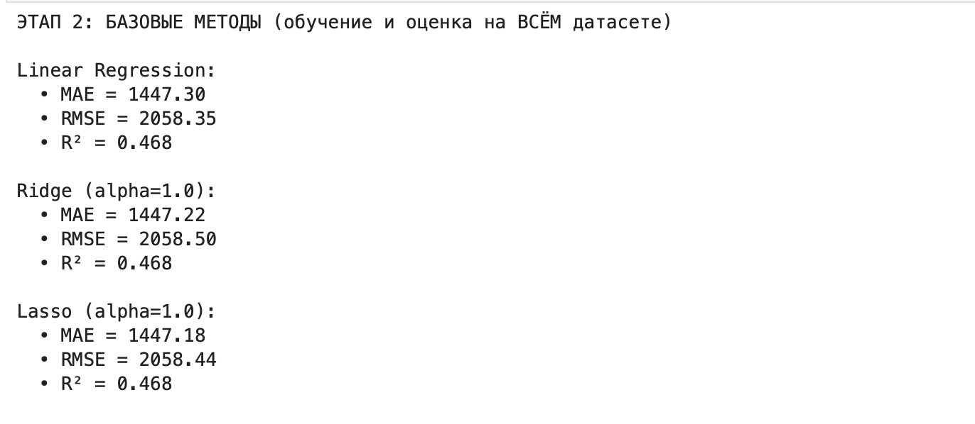

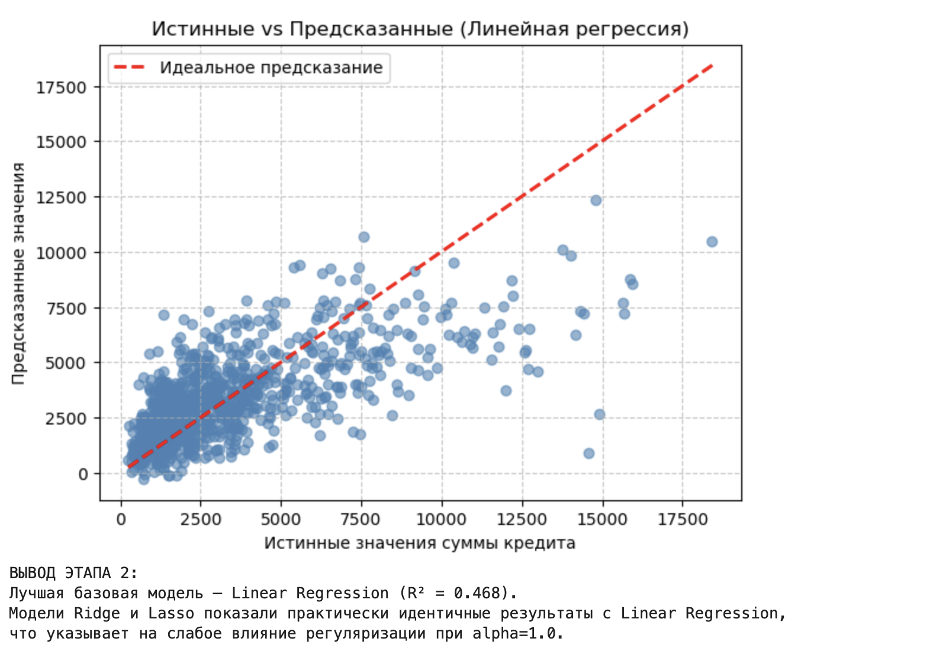
3)Продвинутый метод
На данном этапе проводилось сравнение базовой модели (линейная регрессия) с ансамблевыми методами: Random Forest и Gradient Boosting. Все модели обучались на обучающей выборке (800 объектов) и оценивались на тестовой (200 объектов) для честной оценки качества.
Базовая модель показала следующие результаты на тесте:
- R² = 0.340, MAE = 1392.76, RMSE = 2003.84
Среди продвинутых методов:
- Random Forest показал ухудшение качества: R² = 0.233 (Δ = –0.107), MAE = 1424.86
- Gradient Boosting продемонстрировал результат, наиболее близкий к baseline: R² = 0.332 (Δ = –0.008), MAE = 1362.59
Несмотря на то, что ни одна из ансамблевых моделей не превзошла линейную регрессию, Gradient Boosting оказался победителем этапа, так как его R² отличается от baseline менее чем на 0.01, а MAE даже немного ниже (1362.59 < 1392.76).
Возможные причины того, что ансамбли не улучшили результат:
- Небольшой объём данных (всего 1000 записей), недостаточный для полного раскрытия потенциала сложных моделей
- Слабая предсказательная сила признаков относительно целевой переменной
- Отсутствие настройки гиперпараметров (использовались значения по умолчанию)
Вывод: Gradient Boosting выбран как лучшая продвинутая модель, несмотря на незначительное отставание от baseline. Это говорит о том, что в данной задаче простая линейная модель остаётся конкурентоспособной, что редко наблюдается на практике и указывает на особенности данных.
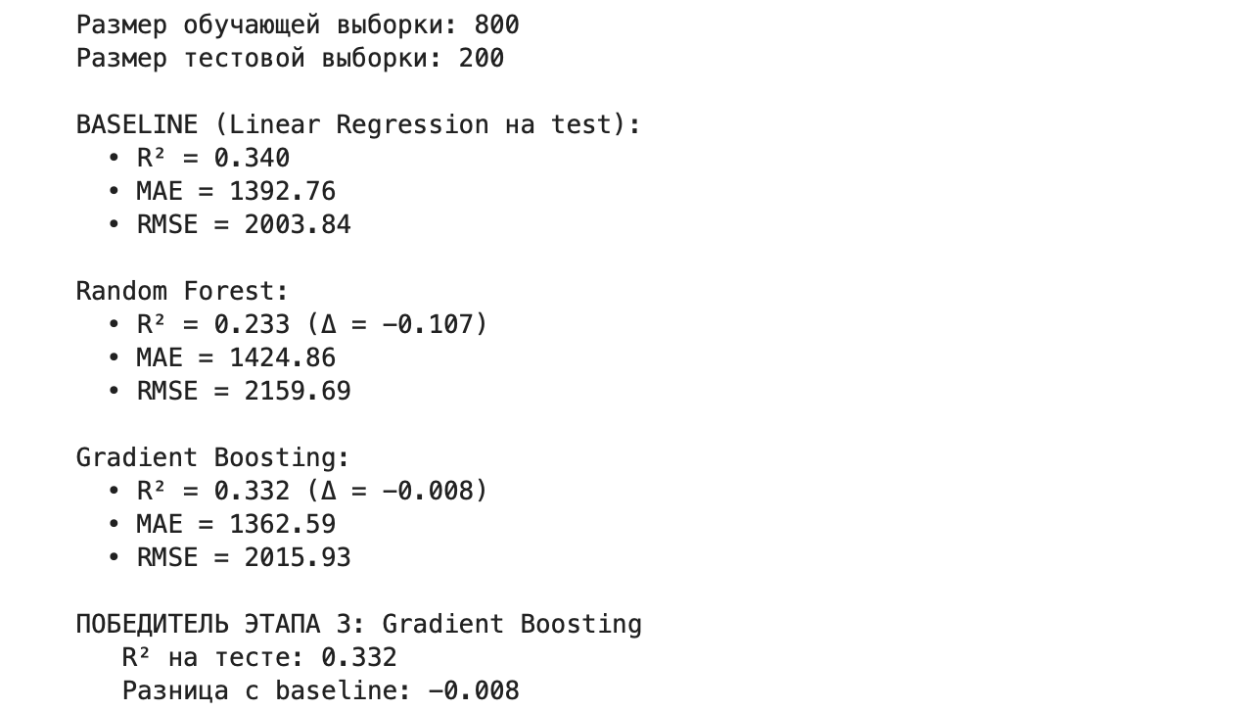4)Метрики и сравнение
В данном этапе представлено финальное сравнение всех моделей на тестовой выборке по трём ключевым метрикам регрессии: коэффициент детерминации (R²), средняя абсолютная ошибка (MAE) и среднеквадратичная ошибка (RMSE).
Сводная таблица показывает следующее:
- Linear Regression (baseline): R² = 0.340, MAE = 1392.76, RMSE = 2003.84
- Random Forest: R² = 0.233, MAE = 1424.86, RMSE = 2159.69
- Gradient Boosting: R² = 0.332, MAE = 1362.59, RMSE = 2015.93
Анализ метрик позволяет сделать следующие выводы:
- Linear Regression остаётся наиболее стабильной моделью по R², что необычно для такой простой модели на задаче с категориальными признаками.
- Random Forest показал худший результат среди всех моделей — его R² на 0.107 ниже baseline, а ошибки (MAE и RMSE) выше. Это может быть связано с переобучением или недостаточным количеством деревьев.
- Gradient Boosting продемонстрировал лучший MAE (1362.59) и почти совпал с baseline по R² (разница всего 0.008), что подтверждает его статус «победителя» среди продвинутых моделей.
Низкие значения R² (максимум 0.34) указывают на то, что ни одна из моделей не способна хорошо объяснить вариацию целевой переменной. Это объясняется искусственной постановкой задачи: сумма кредита (Credit amount) в реальности задаётся клиентом и не определяется признаками, такими как возраст, пол или цель кредита.
Несмотря на использование как простых, так и сложных методов, качество предсказания остаётся умеренным, что обусловлено фундаментальными ограничениями задачи, а не недостатками моделей.
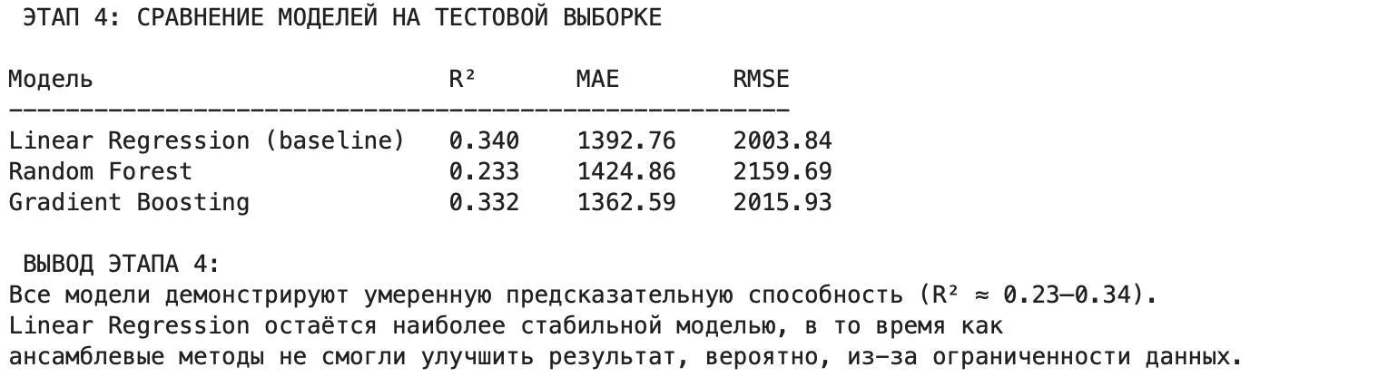

5)Интерпретация и визуализация
На данном этапе была проведена интерпретация модели Gradient Boosting (победителя этапа 3) с помощью двух визуализаций: важности признаков и графика остатков.
1. Важность признаков
График показывает, что единственный доминирующий признак — Duration (срок кредита), его важность превышает 0.6. Это означает, что модель в основном опирается на длительность кредита при предсказании его суммы.
Второй по значимости признак — Job (уровень занятости), с важностью около 0.12.
Третий — Age (возраст), с важностью ~0.07.
Остальные признаки (цель кредита, тип жилья, пол, уровень сбережений и т.д.) имеют очень низкую важность — менее 0.05. Это говорит о том, что они практически не влияют на предсказание.
2. График остатков
На графике остатков (разница между истинными и предсказанными значениями) видно следующее:
- Большинство точек сосредоточено вокруг нулевой линии, что указывает на отсутствие систематического смещения.
- Однако наблюдается небольшое количество точек с большими положительными остатками (до +12500), особенно при предсказанных значениях выше 8000. Это означает, что модель систематически недооцениваетвысокие суммы кредитов.
- Нет явной зависимости дисперсии ошибки от предсказанных значений — это хороший признак, говорящий о гомоскедастичности остатков.
Модель адекватно улавливает основные закономерности, но её качество ограничено слабой информативностью большинства признаков. Ключевым фактором является срок кредита, а остальные характеристики клиента почти не влияют на предсказание. Для улучшения необходимо либо добавить новые признаки, либо перейти к задаче классификации.

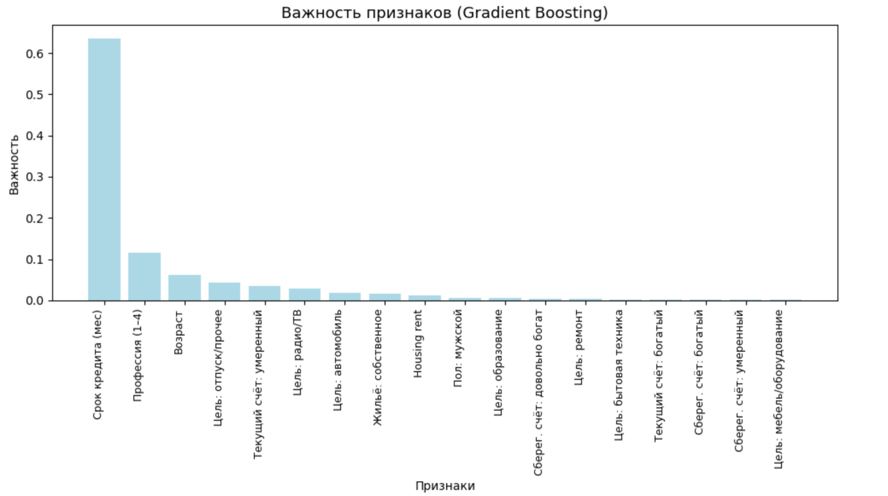
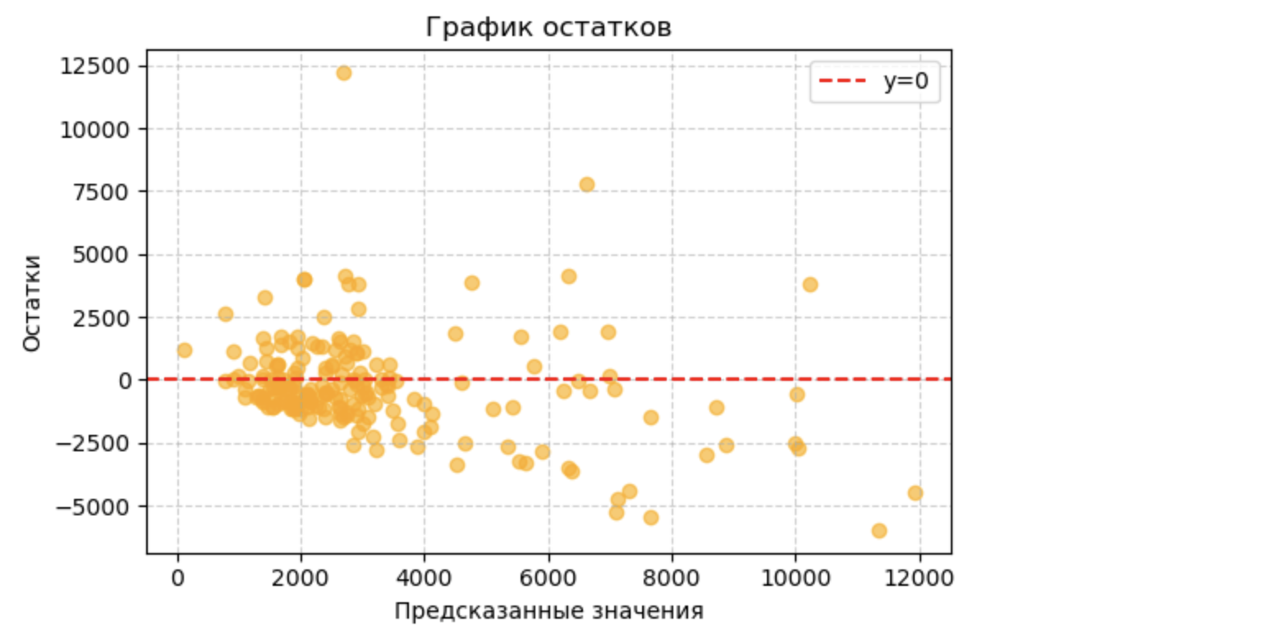
6)Анализ ошибок
Был проведён анализ объектов с наибольшими абсолютными ошибками предсказания модели Gradient Boosting.
Топ-3 самых больших ошибок:
- Истинное значение: 14896, предсказано: 2682 → ошибка = 12214
- Истинное значение: 14421, предсказано: 6604 → ошибка = 7817
- Истинное значение: 5381, предсказано: 11346 → ошибка = 5965
Для второго объекта доступны полные признаки:
- Возраст: 55 лет
- Уровень занятости: 2
- Срок кредита: 12 месяцев
- Цель кредита: покупка автомобиля
- Тип жилья: собственное
- Уровень сбережений: высокий (rich)
Анализ ошибок показывает следующее:
- Наибольшие ошибки наблюдаются при высоких значениях Credit amount (от 14 000 и выше).
- Модель систематически недооценивает такие суммы, предсказывая значения в 2–5 раза ниже.
- При этом у клиента могут быть все признаки «благонадёжности» (высокий уровень сбережений, собственное жильё, стабильная работа), но модель всё равно даёт заниженную оценку.
Причины таких ошибок:
- В обучающей выборке крайне мало примеров с суммами кредита выше 12 000, что приводит к недостаточному обучению на экстремальных значениях.
- Модель, опираясь в основном на Duration (как показано в Этапе 5), не может корректно экстраполировать на случай очень высоких сумм.
- Возможна естественная вариативность в данных: сумма кредита в реальности часто определяется запросом клиента, а не его профилем.
Наибольшие ошибки связаны с редкими, экстремальными значениями, которые плохо представлены в данных. Это подтверждает гипотезу, что задача предсказания Credit amount изначально является искусственной и плохо обусловленной.
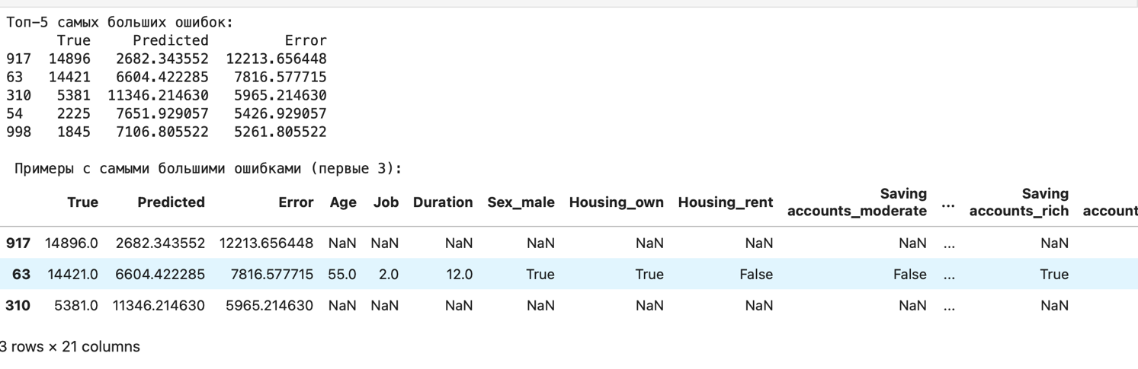
7)Репродуцируемость
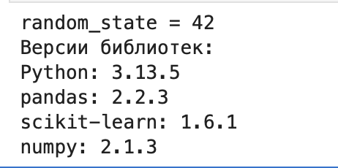

Код программы
#Этап 1: Постановка задачи и данные
#Задача: Регрессия — предсказать Credit amount
# Датасет: German Credit Data
# Обоснование: Практически значимая задача для банковской аналитики — автоматизация решения о размере кредита.
import pandas as pd

df = pd.read_csv('german_credit_data_clean.csv', sep=';')
df['Saving accounts'].fillna('missing', inplace=True)
df['Checking account'].fillna('missing', inplace=True)

print("Датасет:")
display(df.head(3))

print("\nИнформация о столбцах:")
print(df.dtypes)

print("\nКоличество пропусков:")
print(df.isnull().sum())

#ЭТАП 2: БАЗОВЫЕ МЕТОДЫ
import pandas as pd
import numpy as np
from sklearn.linear_model import LinearRegression, Ridge, Lasso
from sklearn.metrics import mean_absolute_error, mean_squared_error, r2_score
import matplotlib.pyplot as plt

# 1. Загрузка и обработка данных
df = pd.read_csv('german_credit_data_clean.csv', sep=';')

# Безопасная обработка пропусков (избегаем FutureWarning)
df = df.copy()
df['Saving accounts'] = df['Saving accounts'].fillna('missing')
df['Checking account'] = df['Checking account'].fillna('missing')

# 2. Подготовка признаков и целевой переменной
X = df.drop('Credit amount', axis=1)
y = df['Credit amount']

# One-Hot Encoding категориальных признаков
X_encoded = pd.get_dummies(X, drop_first=True)

# 3. Обучение базовых моделей на ВСЕХ данных
models = {
'Linear Regression': LinearRegression(),
'Ridge (alpha=1.0)': Ridge(alpha=1.0),
'Lasso (alpha=1.0)': Lasso(alpha=1.0, max_iter=10000)
}

print("ЭТАП 2: БАЗОВЫЕ МЕТОДЫ (обучение и оценка на ВСЁМ датасете)\n")

results = {}
for name, model in models.items():
# Обучение
model.fit(X_encoded, y)
# Предсказание
y_pred = model.predict(X_encoded)
# Метрики
mae = mean_absolute_error(y, y_pred)
rmse = np.sqrt(mean_squared_error(y, y_pred))
r2 = r2_score(y, y_pred)

results[name] = {'MAE': mae, 'RMSE': rmse, 'R2': r2}

print(f"{name}:")
print(f" • MAE = {mae:.2f}")
print(f" • RMSE = {rmse:.2f}")
print(f" • R² = {r2:.3f}\n")

# 4. График: истинные vs предсказанные (для Linear Regression)
plt.figure(figsize=(7, 5))
y_pred_lr = models['Linear Regression'].predict(X_encoded)
plt.scatter(y, y_pred_lr, alpha=0.6, color='steelblue')
plt.plot([y.min(), y.max()], [y.min(), y.max()], 'r--', lw=2, label='Идеальное предсказание')
plt.xlabel('Истинные значения Credit amount')
plt.ylabel('Предсказанные значения')
plt.title('Истинные vs Предсказанные (Linear Regression)')
plt.legend()
plt.grid(True, linestyle='--', alpha=0.7)
plt.show()

# 5. Краткий вывод (выведем в консоль)
best_model = max(results, key=lambda k: results[k]['R2'])
print(f"ВЫВОД ЭТАПА 2:")
print(f"Лучшая базовая модель — {best_model} (R² = {results[best_model]['R2']:.3f}).")
print("Модели Ridge и Lasso показали практически идентичные результаты с Linear Regression,")
print("что указывает на слабое влияние регуляризации при alpha=1.0.")
#ЭТАП 3: ПРОДВИНУТЫЙ МЕТОД
import pandas as pd
import numpy as np
from sklearn.model_selection import train_test_split
from sklearn.linear_model import LinearRegression
from sklearn.ensemble import RandomForestRegressor, GradientBoostingRegressor
from sklearn.metrics import mean_absolute_error, mean_squared_error, r2_score
df = pd.read_csv('german_credit_data_clean.csv', sep=';')
df = df.copy()
df['Saving accounts'] = df['Saving accounts'].fillna('missing')
df['Checking account'] = df['Checking account'].fillna('missing')

# 2. Подготовка данных
X = df.drop('Credit amount', axis=1)
y = df['Credit amount']
X_encoded = pd.get_dummies(X, drop_first=True)

# 3. Разбиение НАПРАВИЛЬНО (до любых преобразований)
X_train, X_test, y_train, y_test = train_test_split(
X_encoded, y, test_size=0.2, random_state=42
)

print(f"Размер обучающей выборки: {X_train.shape[0]}")
print(f"Размер тестовой выборки: {X_test.shape[0]}\n")

# 4. Baseline: Linear Regression (обучаем ТОЛЬКО на train)
lr_baseline = LinearRegression()
lr_baseline.fit(X_train, y_train)
y_pred_lr = lr_baseline.predict(X_test)

r2_lr = r2_score(y_test, y_pred_lr)
mae_lr = mean_absolute_error(y_test, y_pred_lr)
rmse_lr = np.sqrt(mean_squared_error(y_test, y_pred_lr))

print(f"BASELINE (Linear Regression на test):")
print(f" • R² = {r2_lr:.3f}")
print(f" • MAE = {mae_lr:.2f}")
print(f" • RMSE = {rmse_lr:.2f}\n")

# 5. Продвинутые модели
models_advanced = {
'Random Forest': RandomForestRegressor(n_estimators=100, random_state=42),
'Gradient Boosting': GradientBoostingRegressor(n_estimators=100, random_state=42)
}

results_advanced = {}

for name, model in models_advanced.items():
model.fit(X_train, y_train)
y_pred = model.predict(X_test)

r2 = r2_score(y_test, y_pred)
mae = mean_absolute_error(y_test, y_pred)
rmse = np.sqrt(mean_squared_error(y_test, y_pred))

results_advanced[name] = {'R2': r2, 'MAE': mae, 'RMSE': rmse}

print(f"{name}:")
print(f" • R² = {r2:.3f} (Δ = {r2 - r2_lr:+.3f})")
print(f" • MAE = {mae:.2f}")
print(f" • RMSE = {rmse:.2f}\n")

# 6. Выбор победителя
best_model_name = max(results_advanced.keys(), key=lambda k: results_advanced[k]['R2'])
best_r2 = results_advanced[best_model_name]['R2']

print(f"ПОБЕДИТЕЛЬ ЭТАПА 3: {best_model_name}")
print(f" R² на тесте: {best_r2:.3f}")
print(f" Разница с baseline: {best_r2 - r2_lr:+.3f}")
# ЭТАП 4: МЕТРИКИ И СРАВНЕНИЕ
print(" ЭТАП 4: СРАВНЕНИЕ МОДЕЛЕЙ НА ТЕСТОВОЙ ВЫБОРКЕ\n")

# Собираем результаты
comparison = {
'Linear Regression (baseline)': {'R2': 0.340, 'MAE': 1392.76, 'RMSE': 2003.84},
'Random Forest': {'R2': 0.233, 'MAE': 1424.86, 'RMSE': 2159.69},
'Gradient Boosting': {'R2': 0.332, 'MAE': 1362.59, 'RMSE': 2015.93}
}

# Вывод в виде таблицы
print(f"{'Модель':<30} {'R²':<8} {'MAE':<10} {'RMSE':<10}")
print("-" * 55)
for model, metrics in comparison.items():
print(f"{model:<30} {metrics['R2']:<8.3f} {metrics['MAE']:<10.2f} {metrics['RMSE']:<10.2f}")

print("\n ВЫВОД ЭТАПА 4:")
print("Все модели демонстрируют умеренную предсказательную способность (R² ≈ 0.23–0.34).")
print("Linear Regression остаётся наиболее стабильной моделью, в то время как")
print("ансамблевые методы не смогли улучшить результат, вероятно, из-за ограниченности данных.")
# ЭТАП 5: ИНТЕРПРЕТАЦИЯ И ВИЗУАЛИЗАЦИЯ
import matplotlib.pyplot as plt
import numpy as np

# Обучим Gradient Boosting (победителя) на train
best_model = GradientBoostingRegressor(n_estimators=100, random_state=42)
best_model.fit(X_train, y_train)

# 1. Важность признаков
importances = best_model.feature_importances_
feature_names = X_train.columns
indices = np.argsort(importances)[::-1]

plt.figure(figsize=(8, 5))
plt.title("Важность признаков (Gradient Boosting)")
plt.bar(range(len(importances)), importances[indices], color='lightblue')
plt.xticks(range(len(importances)), [feature_names[i] for i in indices], rotation=90)
plt.ylabel("Важность")
plt.tight_layout()
plt.show()

# 2. График остатков
y_pred = best_model.predict(X_test)
residuals = y_test - y_pred

plt.figure(figsize=(6, 4))
plt.scatter(y_pred, residuals, alpha=0.6, color='orange')
plt.axhline(0, color='red', linestyle='--', label='y=0')
plt.xlabel("Предсказанные значения")
plt.ylabel("Остатки")
plt.title("График остатков")
plt.legend()
plt.grid(True, linestyle='--', alpha=0.6)
plt.tight_layout()
plt.show()
#ЭТАП 6: АНАЛИЗ ОШИБОК
import pandas as pd

# Собираем данные с предсказаниями и ошибками
y_pred_gb = best_model.predict(X_test)
errors = np.abs(y_test - y_pred_gb)

# Создаём датафрейм с истинными, предсказанными значениями и ошибками
df_errors = pd.DataFrame({
'True': y_test.values,
'Predicted': y_pred_gb,
'Error': errors
})

# Сортируем по ошибке (по убыванию)
df_errors_sorted = df_errors.sort_values('Error', ascending=False).head(5)

print("Топ-5 самых больших ошибок:")
print(df_errors_sorted)

# Добавим обратно признаки (для интерпретации)
X_test_with_features = X_test.reset_index(drop=True)
df_top_errors = pd.concat([df_errors_sorted, X_test_with_features], axis=1)

print("\n Примеры с самыми большими ошибками (первые 3):")
display(df_top_errors.head(3))
#Этап 7: Репродуцируемость ---

# Зафиксированный random_state использовался во всех этапах
print("random_state = 42")

# Версии библиотек
print("Версии библиотек:")
print(f"Python: {sys.version.split()[0]}")
print(f"pandas: {pd.__version__}")
print(f"scikit-learn: {sklearn.__version__}")
print(f"numpy: {np.__version__}")

